PREFA Dachentwässerung, Ablaufkette

PREFA

Eigenschaften

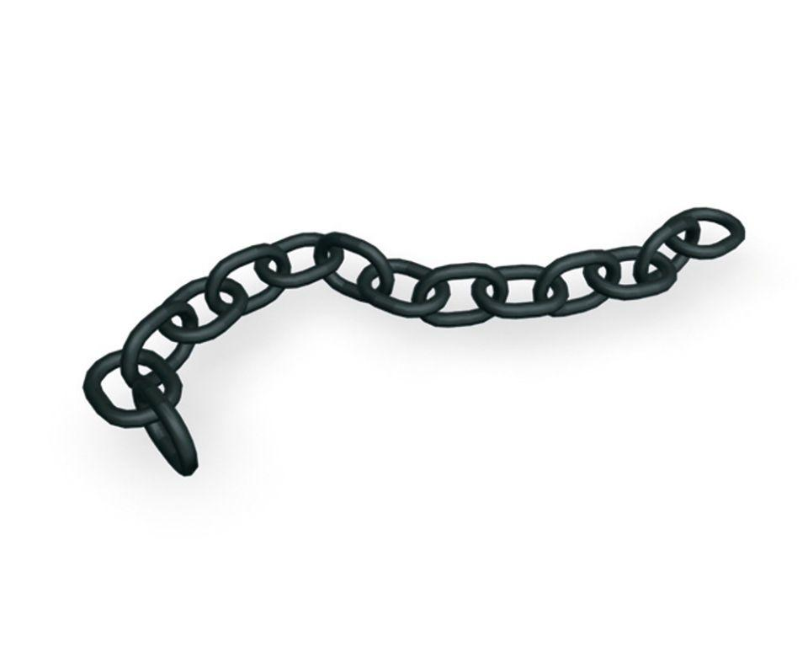

Farbton

anthrazit, braun, dunkelgrau, grau, grün, hellgrau, rot, schwarz, silber, weiß

Werkstoff

Stahl

Breite (mm)

200,00

Höhe (mm)

130,00